Марат Исаев, 4 класс
В 41-ом двадцатидевятилетний мастер леса родом из села Боровское Белгородской области мой прадедушка Григорий Федорович Исаев ушел на фронт и почти сразу попал в жаркую мясорубку под Смоленском. Дома остались жена и маленькая дочка.
По среднему течению Западной Двины и Днепра в полосе 450 километров советское командование развернуло войска 2-го стратегического эшелона. Стояла задача - прочно удержать рубеж, не допустить противника на Москву. Группа немецких армий «Центр» пыталась окружить наши войска. Бои были очень жестокими. Почти 230 тысяч советских солдат и офицеров остались лежать вдоль смоленских дорог. Прадедушка потерял многих своих однополчан.
Немцы успели захватить немало пленных. Среди них оказался мой прадед. Он был ранен и тоже попал в плен. Дважды с несколькими своими товарищами пытался бежать. Их возвращали, жестоко били. Пленные предприняли попытку в третий раз. Завязался бой - нескольких беглецов убили. Григорий тоже притворился мертвым. Фашист что есть силы пнул его в бок сапогом: солдат не шевелился. Немец ушел.
Ночью под покровом темноты пробрался в ближайшее село. Нашлись смельчаки, одна белорусская семья - приютили, выходили. Григорий понимал: подводить людей нельзя. Надо было выйти с оккупированной территории, найти любую воинскую часть. Это ему удалось. Я могу только предположить, что было дальше. Законы военного времени были суровы. Офицеров, сдавшихся в плен, чаще всего расстреливали, солдат судили военным трибуналом. Тоже мог быть расстрел, или штрафбат, или арест. Моему прадедушке удалось снова попасть на фронт. Где и как он воевал - не знаю: говорят, про войну он не рассказывал, а все семейные документы сгорели при пожаре в девяностые годы.
А что же моя прабабушка Аня? После того, как муж ушел на фронт, она вернулась на родину, в Белгородскую область. А вскоре Белгород и близлежащие населенные пункты были оккупированы. В первый раз, когда оккупанты заняли село, Анна с годовалой дочкой Валюшкой были в доме одни. Прабабушка услышала во дворе немецкую речь и забралась с ребенком под детскую кроватку. Скрючилась, молила бога, чтоб Валюшка молчала. А та будто поняла. Немцы потоптались, потоптались и ушли из избы.
Жили в постоянном страхе. Анна знала, что младший брат мужа шестнадцатилетний Николай, связан с партизанами, собирает для них под видом пастушка сведения в ближний поселках. Каждый день его могли вычислить.
Моя двоюродная бабушка , старшая дочь Григория Валентина Григорьевна, та самая маленькая Валюшка, которая вместе с прабабушкой пряталась под кроватью, собрала по крупицам родословную своей большой семьи Исаевых. Очень хочется ее продолжить и дописать свои страницы.
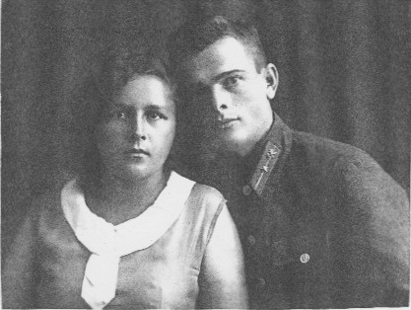
Анна и Григорий Исаевы 1938 год

